学院成功举办“百年传承·学史爱党”党史知识竞赛活动
时间：2021-06-23
2021年6月17日，为纪念中国共产党建党100周年，由武汉理工大学安全科学与应急管理学院主办，中国应急管理研究中心研究生党支部、2020级专硕党支部联合承办的“百年传承·学史爱党”党史知识竞赛于玉成楼智慧教室605举行。学院党委书记胡习文、党委副书记程光德、洪山街道武昌府社区党组织书记袁于纾等老师现场指导。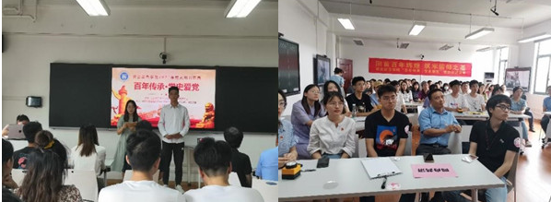
胡习文书记发表讲话，高度肯定了本次党史知识竞赛举行的重要意义，要求全体参赛成员在相互交流中，赛出信念和忠诚；在相互交锋中赛出知识和本领；在相互交融中赛出快乐和友情。希望各支参赛队伍把握百年党史脉络，赛出水平，为党旗增辉，为党旗添彩。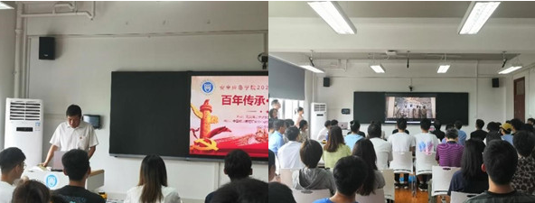
本次党史竞赛采取教师党支部、社区党支部、学生党支部之间联合组队的方式进行，最终共有5支队伍进入今天的现场比赛环节。竞赛共包括四个环节：必答题、抢答题、判断题及风险题，分别对应中国共产党发展的四个时期：新民主主义革命时期、社会主义革命和建设时期、改革开放和社会主义现代化建设新时期、中国特色社会主义新时代。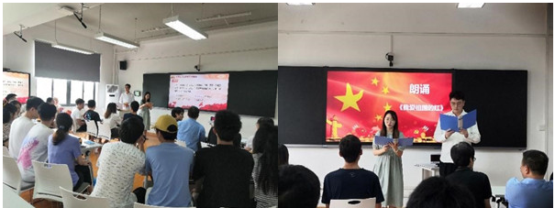
正如习近平总书记所言，“百年正是风华正茂”。在比赛正式开始之前，主持人带领全体与会人员通过一个视频回顾学习百年党史。在竞答中，现场气氛严肃中不失活泼，各支参赛队八仙过海，各显神通，特别是第四环节的风险题，迎来比赛的高潮。
在竞赛的尾声，齐石和余静静两名同志为大家带来《我爱祖国的红》诗歌朗诵。他们声声铿锵，字字嘹亮，诉说着对党和国家的一片热忱。竞赛在为获奖队伍证书颁发和合照留念中圆满结束。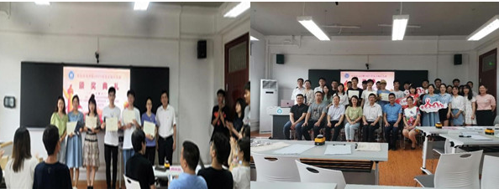
本次“百年传承·学史爱党”党史知识竞赛活动，以史促学，以学促进。通过中国共产党四个阶段百年奋斗历程的党史竞答，让各位党员同志深刻认识到，国家如今的繁荣昌盛是一辈辈中国共产党先烈通过艰苦卓绝的革命斗争拼搏和争取来的，也让各位同志更加坚定中国共产党的领导，必将高举习近平新时代中国特色社会主义伟大旗帜，坚定理想信念，为实现中华民族伟大复兴中国梦而不懈奋斗！
（通讯员：高帅云 责编：廖明静）

